Жиынтық бағалауға арналған әдістемелік ұсыныстар

Жаратылыстану

5-сынып

Әдістемелік ұсыныстар мұғалімге 5-сынып білім алушыларына «Жаратылыстану» пәні бойынша жиынтық бағалауды жоспарлау, ұйымдастыру және өткізуге көмек құралы ретінде құрастырылған. Әдістемелік ұсыныстар «Жаратылыстану» пәні бойынша оқу бағдарламасы негізінде дайындалған.
Бөлім/ортақ тақырып бойынша жиынтық бағалаудың тапсырмалары мұғалімге білім алушының тоқсан бойынша жоспарланған оқу мақсаттарына жету деңгейін анықтауға мүмкіндік береді.
Әдістемелік ұсыныстарда бөлім/ортақ тақырып бойынша жиынтық бағалауды өткізуге арналған бағалау критерийлері мен дескрипторлары бар тапсырмалар ұсынылған. Сондай-ақ, жинақта білім алушылардың оқу жетістіктерінің мүмкін деңгейлері (рубрикалар) сипатталған. Дескрипторлары мен балдары бар тапсырмалар ұсыныстар түрінде берілген.
Әдістемелік ұсыныс негізгі мектеп мұғалімдерге, мектеп әкімшілігіне, білім беру бөлімінің әдіскерлеріне, критериалды бағалау бойынша мектеп, өңірлік үйлестірушілеріне және басқа да мүдделі тұлғаларға арналған.
Әдістемелік ұсыныстарды дайындау барысында ресми интернет-сайттағы қолжетімді ресурстар (суреттер, фотосуреттер, мәтіндер, аудио және бейнематериалдар) қолданылды.

2

Мазмұны

1-ТОҚСАН БОЙЫНША ЖИЫНТЫҚ БАҒАЛАУҒА АРНАЛҒАН ТАПСЫРМАЛАР .............4 «Ғылым әлемі» бөлімі бойынша жиынтық бағалау....................................................................4 «Адам. Жер. Ғалам» бөлімі бойынша жиынтық бағалау...........................................................7
2-ТОҚСАН БОЙЫНША ЖИЫНТЫҚ БАҒАЛАУҒА АРНАЛҒАН ТАПСЫРМАЛАР ...........10 «Заттар және материалдар» бөлімі бойынша жиынтық бағалау.............................................10
3-ТОҚСАН БОЙЫНША ЖИЫНТЫҚ БАҒАЛАУҒА АРНАЛҒАН ТАПСЫРМАЛАР ...........13 «Тірі және өлі табиғаттағы үдерістер» бөлімі бойынша жиынтық бағалау...........................13 «Энергия және қозғалыс» бөлімі бойынша жиынтық бағалау................................................17
4-ТОҚСАН БОЙЫНША ЖИЫНТЫҚ БАҒАЛАУҒА АРНАЛҒАН ТАПСЫРМАЛАР ...........21 «Экология және тұрақты даму» бөлімі бойынша жиынтық бағалау......................................21 «Әлемді өзгерткен жаңалықтар» бөлімі бойынша жиынтық бағалау.....................................25

3

1-ТОҚСАН БОЙЫНША ЖИЫНТЫҚ БАҒАЛАУҒА АРНАЛҒАН ТАПСЫРМАЛАР

«Ғылым әлемі» бөлімі бойынша жиынтық бағалау

Оқу мақсаты

Бағалау критерийі

Ойлау дағдыларының деңгейі

Орындау уақыты
5.1.1.1 Ғылымның қызметтерін адам іс-әрекетінің түрі ретінде анықтау
5.1.3.1 Зерттеу жоспарын құрастыру
5.1.3.2 Зерттеу жүргізу кезіндегі қауіпсіздік техникасының ережелерін тұжырымдау

Білім алушы
• Ғылымда зерттеу және оның қызметтерін сипаттайды • Зерттеу жұмыстарын жоспарлайды
• Зерттеу жұмыстарын жүргізу барысында қауіпсіздік техникасының ережелерін атайды

Білу және түсіну Қолдану

20 минут

Тапсырма
1. a) Ғылымда бірінші кезекте не өткізіледі? А) жоспарлау
B) зерттеу C) нәтиже D) талдау
b) Ғылымның функцияларын атап көрсетіңіз.

2. Ғалымдар зерттеу жұмыстарын жүргізу үшін ғылыми әдістерді қолданады. (a) Зерттеу жұмысының жүргізілу тәртібін көрсетіңіз.
Гипотеза – мақсат – қорытынды – эксперимент – нәтиже

1 2 3 4 5

(b) Зерттеуде болжам деген не?
(c) Деректерді жинау үшін қолданылатын ғылыми әдісті жазыңыз.
(d) Зерттеу жұмыстарын жүргізу туралы деректер қай уақытта жазылады?

3. Сізді зертханада қандай да бір зерттеу жұмыстарын орындауды сұрады. Зертхананың қабырғасында суретте көрсетілген ескерту белгісі ілулі тұр.

(a) Ескерту белгісінің атауын жазыңыз.
(b) Өзіңізді қорғау үшін қолданылатын қадамдарды жазыңыз.

4

Бағалау критерийі | Тапсырма № | Дескриптор | Балл
 |  | Білім алушы
Ғылымда зерттеу және оның қызметтерін сипаттайды | 1 | зерттеуде алғашқы қадамды көрсетеді; | 1
 |  | ғылымның қызметтерін атайды; | 1
Зерттеу жұмыстарын жоспарлайды | 2 | зерттеу жұмыстарын жүргізу барысындағы іс - әрекеттің кезектілігін анықтайды; | 1
 |  | зерттеу жұмыстарының болжам кезеңі нені білдіретінін анықтайды; | 1
 |  | деректерді жинау үшін қолданылатын ғылыми әдісті анықтайды; | 1
 |  | зерттеу жұмыстарын жүргізу туралы деректерді жинау кезеңін анықтайды; | 1
Зерттеу жұмыстарын жүргізу барысында қауіпсіздік техникасының ережелерін атайды | 3 | ескерту белгісін анықтайды; | 1
 |  | зерттеу жұмыстарын жүргізу барысында жарақаттарды алу жағдайларын болдырмау үшін қажетті шараны тұжырымдайды. | 1
Барлығы |  |  | 8

5

Бағалау критерийі
Оқу жетістіктерінің деңгейі
Төмен
Орташа
Жоғары
Ғылымда
зерттеу
және
оның
Ғылымда зерттеу және оның
Ғылымның қызметтерін
көрсетуде / ғылымның алғашқы
қадамын атауда қателіктер
жібереді.
Ғылымда
зерттеу
және
оның
қызметтерін сипаттайды
қызметтерін
қиналады.
сипаттауда
қызметтерін сипаттайды
Зерттеу жұмыстарын
жоспарлайды
Зерттеу жұмыстарын
жоспарлауда қиналады.
Зерттеу жұмыстарының
барысындағы іс - әрекеттің
кезектілігін / болжам кезеңі нені
білдіретінін / деректерді жинау
үшін қолданылатын ғылыми
әдісті / зерттеу жұмыстарын
жүргізу туралы деректерді жинау
кезеңін көрсетуде қателіктер
жібереді.
Зерттеу жұмыстарын дұрыс
жоспарлайды.
Зерттеу жұмыстарын жүргізу
барысында қауіпсіздік
техникасының ережелерін
атайды
Зерттеу жұмыстарын жүргізу
барысындағы техника
қауіпсіздік ережелерін
анықтауда қиналады.
Ескерту белгісін/ техника
қауіпсіздігі бойынша ережені
сипаттауда қателіктер жібереді.
Зерттеу жұмыстарын жүргізу
барысында техника қауіпсіздік
ережелерін дұрыс анықтайды.
«Ғылым әлемі» бөлімі бойынша жиынтық бағалаудың нәтижесіне қатысты
ата-аналарға ақпарат ұсынуға арналған рубрика.
Білім алушының аты-жөні ___________________________________________
6

«Адам. Жер. Ғалам» бөлімі бойынша жиынтық бағалау

Оқу мақсаты

Бағалау критерийі

Ойлау дағдыларының деңгейі

Орындау уақыты
5.2.2.2 Жердің құрылысы мен құрамын атау
5.2.3.1 Жер қабықтарын және олардың құрамдас бөліктерін сипаттау
5.2.4.2 Тіршілік етуге қажетті жағдайларды анықтау

Білім алушы
• Жердің ішкі құрылысы мен құрамын анықтайды
• Жердің сыртқы қабығының құрамын және оларды құрайтын бөліктерін атап тұжырымдайды
• Тірі ағзаларға өмір сүруге қажетті жағдайларды атайды.

Білу және түсіну

20 минут

Тапсырма

1. Тірі ағзалардың өмір сүруі үшін қажетті шарттарды көрсетіңіз. А) азот, су, ауа, минералдық заттар
В) су, ауа, жер, жарық
С) ауа, су, темір, тыңайтқыш
D) су, ауа, калий, көмір қышқыл газы

2. Суретте көрсетілген Жердің ішкі құрылысының атауларын жазыңыз.

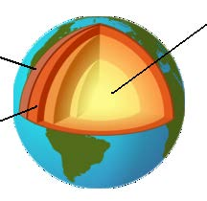
1 2

3

1___________________ 2_________________ 3_________________.

3. Кестені толтырыңыз.

Жердің сыртқы қабығының /сферасының атаулары | Жер қабығының сипаттамасы | Жер қабығының құраушысы
A) Атмосфера |  | тропосфера, озон қабаты, стратосфера
B) |  | мұхиттар, теңіздер, өзендер, батпақтар, көлдер, жер асты сулары
C) Литосфера | қатты қабығы
D) | "өмірдің саласы", оны тірі ағза және олардың тұратын ортасы құрайды
7

Бағалау критерийі | Тапсырма № | Дескриптор | Балл
 |  | Білім алушы
Тірі ағзаларға өмір сүруге қажетті жағдайларды атайды | 1 | өмір сүру үшін қажетті жағдайлардың тізімін көрсетеді; | 1
Жердің ішкі құрылысы мен құрамын анықтайды | 2 | Жердің ішкі өзегін атайды; | 1
 |  | Жердің ортаңғы қалың қабатын атайды; | 1
 |  | Жердің беткі жұқа қабатын атайды; | 1
Жердің сыртқы қабығының құрамын және оларды құрайтын бөліктерін атап тұжырымдайды | 3 | Жердің су қабатын анықтайды; | 1
 |  | Жердің тіршілік қабатын анықтайды; | 1
 |  | Жердің сыртқы атмосфера қабығын сипаттайды; | 1
 |  | Жердің су қабатын сипаттайды; | 1
 |  | Жердің сыртқы литосфера қабығы бөлімдерін атап көрсетеді; | 1
 |  | Жердің тіршілік қабаты бөлімдерін атап көрсетеді. | 1
Барлығы |  |  | 10

8

Бағалау критерийі
Оқу жетістіктерінің деңгейі
Төмен
Орташа
Жоғары
Тірі
ағзаларға
өмір
сүруге
қажетті жағдайларды атайды.
Тірі ағзаларға өмір сүруге
қажетті жағдайларды атауда
қиналады.
Тірі ағзаларға өмір сүруге
қажетті жағдайларды атауда
қателіктер жібереді.
Тірі ағзаларға өмір сүруге
қажетті жағдайларды дұрыс
атайды.
Жердің ішкі құрылысы мен
құрамын анықтайды.
Жердің ішкі қабықтарын
анықтауда қиналады.
Жердің ішкі өзегін/ ортаңғы
қалың / беткі жұқа қабатын
атауда қателіктер жібереді.
Жердің ішкі қабықтарың дұрыс
анықтайды.
Жердің сыртқы қабығының
құрамын және оларды
құрайтын бөліктерін атап
сипаттайды.
Жердің сыртқы қабықтарын,
оларды құрайтын бөліктерін
анықтағанда және сипаттауда
қиналады.
Жердің су / тіршілік қабатын
анықтауда / сыртқы атмосфера
/ су қабатын сипаттауда /
литосфера / тіршілік қабаты
бөлімдерін атап көрсетуде
қателіктер жібереді.
Жердің сыртқы қабықтарын,
оларды құрайтын бөліктерін
дұрыс анықтайды және дұрыс
сипаттайды.
«Адам. Жер. Ғалам» бөлімі бойынша жиынтық бағалаудың нәтижесіне қатысты
ата-аналарға ақпарат ұсынуға арналған рубрика.
Білім алушының аты-жөні ___________________________________________
9

2-ТОҚСАН БОЙЫНША ЖИЫНТЫҚ БАҒАЛАУҒА АРНАЛҒАН ТАПСЫРМАЛАР «Заттар және материалдар» бөлімі бойынша жиынтық бағалау

Оқу мақсаты

Бағалау критерийі

Ойлау дағдыларының деңгейі
Орындау уақыты
5.3.1.4 Физикалық және химиялық құбылыстарды ажырату
5.3.2.5 Заттарды ерігіштігі бойынша, металдар және бейметалдарға жіктеу

Білім алушы
• Физикалық және химиялық құбылыстарды салыстырады
• Металдар мен бейметалдарды ажыратады

Қолдану

20 минут

Тапсырма

1. Физикалық құбылысты белгілеңіз. A. мұздың еруі
B. қағаздың жануы C. шегенің тот басуы
D. ағаштың көмірленуі

2. Химиялық құбылысты белгілеңіз. A. Сүт ашиды.
B. Жел үрлейді.
C. Күн жарқырайды.
D. Найзағай жарқырайды.

3. Химиялық құбылысты сипаттайтын белгіні анықтаңыз. A. Зат өз түсін өзгертеді.
B. Зат қыздырған кезде үлкейеді. C. Зат бір күйден басқа күйге өтеді.
D. Затты қыздырған кезде немесе суытқанда дене ұзындығын өзгерте алады.

4. a) Сызбанұсқаға қажетті сөздерді теріп жазыңыз. Ерігіштік ұғымын тұжырымдап беріңіз. Бор, ас тұзы, май бояулар, ас содасы, өсімдік майы, дәрі, марганцовка, құм, мұнай, қант, саз, сабын.

Ерігіштік – бұл .............................................................................

Суда еритін заттар | Суда ерімейтін заттар

10

b) Жай заттарды жіктеңіз.

Алюминий, күкірт, темір, йод, мыс, оттек, сутек, магний, көміртек, азот, мырыш, кальций, кремний, алтын, фосфор, сынап, хлор.

Жай заттар

Металдар | Бейметалдар

c) Жай заттың атауы мен оның қасиеттерін сәйкестендіріңіз.

Металдық жылтырлығы бар

Мырыш
Су жұқтырмайтын зат

Күкірт Электр тоғын жақсы өткізеді

Созылмайды

Бағалау критерийі | Тапсырма № | Дескриптор | Балл
 |  | Білім алушы
Физикалық және химиялық құбылыстарды салыстырады | 1 | физикалық құбылысты көрсетеді; | 1
 | 2 | химиялық құбылысты көрсетеді; | 1
 | 3 | химиялық құбылыстың белгісін анықтайды; | 1
Металдар мен бейметалдарды ажыратады | 4 а | ерігіштік ұғымын тұжырымдайды; | 1
 |  | суда еритін заттарды анықтайды; | 1
 |  | суда ерімейтін заттарды анықтайды; | 1
 | 4 b | металдарды анықтайды; | 1
 |  | бейметалдарды анықтайды; | 1
 | 4 c | мырыш пен оның қасиеттерін сәйкестендіреді; | 1
 |  | күкірт пен оның қасиеттерін сәйкестендіреді. | 1
Барлығы |  |  | 10

11

Бағалау критерийі
Оқу жетістіктерінің деңгейі
Төмен
Орташа
Төмен
Физикалық және химиялық
құбылыстарды салыстырады
Физикалық құбылысты,
химиялық процесті, химиялық
құбылыстың сипаттамасын
анықтауда қиналады.
Физикалық құбылысты /
химиялық процесті /
химиялық құбылыстың
сипаттамасын анықтауда
қателік жібереді.
Физикалық құбылысты,
химиялық процесті, химиялық
құбылыстың сипаттамасын
дұрыс анықтайды.
Металдар мен бейметалдарды
Металдар мен бейметалдарды
ерігіштігі бойынша ажыратуда
қиналады.
Заттардың ерігіштік қасиетіне
анықтама беруде / Суда еритін
/ ерімейтін заттарды
ажыратуда / металдарды /
бейметалдарды анықтағанда/
күкірт пен оның қасиеттерін
/мырыш пен оның
қасиеттерін сәйкестендіруде
қателік жібереді.
Металдар мен бейметалдарды
ерігіштігі бойынша ажыратады.
ажыратады
«Заттар және материалдар» бөлімі бойынша жиынтық бағалаудың нәтижесіне қатысты
ата-аналарға ақпарат ұсынуға арналған рубрика.
Білім алушының аты-жөні ___________________________________________
12

3-ТОҚСАН БОЙЫНША ЖИЫНТЫҚ БАҒАЛАУҒА АРНАЛҒАН ТАПСЫРМАЛАР

«Тірі және өлі табиғаттағы үдерістер» бөлімі бойынша жиынтық бағалау

Оқу мақсаты

Бағалау критерийі

Ойлау дағдыларының деңгейі

Орындау уақыты
5.4.1.1 Өлі табиғатта болатын үдерістерді атау (табиғатта заттардың айналымы, тау түзілу, үгілу, климаттық үдерістер)
5.4.2.1 Тірі ағзалардың ортақ қасиеттерін сипаттау 5.4.2.4 Уақытша микропрепарат дайындау
5.4.2.7 Фотосинтездің жүруі үшін қажетті жағдайларын зерттеу

Білім алушы
• Өлі табиғаттағы үдерістерді анықтайды
• Тірі ағзаларға ортақ қасиеттерді анықтайды
• Уақытша микропрепараттарды дайындау барысын сипаттайды
• Фотосинтез үдерісіне қажетті жағдайларды анықтайды

Қолдану
Жоғары деңгей дағдылары

20 минут

Тапсырма

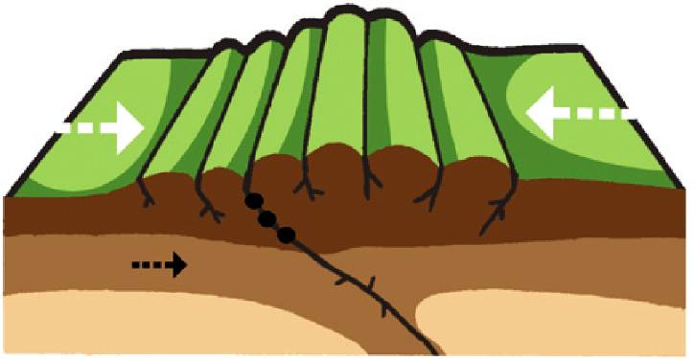
1 . Төменгі суретте тау түзілуінің сызбанұсқасы көрсетілген. Тау түзілу үрдісін сипаттаңыз.

2 . Сәйкестікті анықтаңыз:

Тірі ағзаның қасиеті | Сипаттама
1) Тітіркену | А) Өсімдіктер мен жануарлар қоршаған орта жағдайына бейімделе алғанда ғана түрлерін сақтап қалады, сондықтан олар түрлі өзгерістерге ұшырайды
2) Көбею | В) Тұқымның өнуі, жапырақтардың біртіндеп жазылуы, бүршіктердің, гүлдердің біртіндеп ашылуы, жарыққа қарай бағытталуы (күнбағыс, бөлме өсімдігінің жарық көп түсетін жағының ерекше өсуі, т.б.) мұртшалары арқылы қасындағысы екінші бір өсімдікке шырмалуы
3) Зат алмасу | С) Жоғары сатыдағы ағзаларды былай қойғанда көзге көрінбейтін микроағзалар ұрпақ қалдыру үшін екіге бөліну
13

 | арқылы өте қарқынды көбейеді. Өсімдіктерде көбеюдің үш түрлі жолы бар: жынысты, жыныссыз, өспе мүшелері арқылы көбею.
4) Қозғалыс | D) Ағзаның айналадағы ортамен қарым-қатынас жасауы, оның нәтижесінде, біріншіден ағза өз тіршілігіне қажетті заттар алады
5) Бейімделу | Е) Қоршаған ортаның физикалық немесе химиялық өзгерістеріне, яғни тітіркендіргіштерге әсер етуі

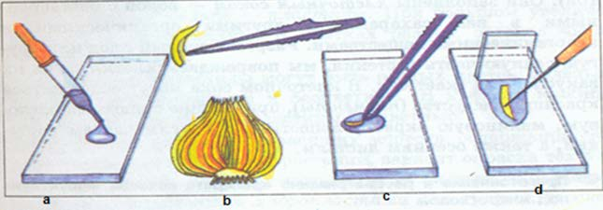
3. Уақытша микропрепарат дайындау жолын сипаттаңыз.

Пияз қабықшасы препаратының даярлауы a -
b -c -d -

4. Кестені толтырыңыз.

Жағдай | Фотосинтездегі рөлі
Жарық
Хлорофилл
Көмірқышқыл газы
Температура

14

Бағалау критерийі | Тапсырма № | Дескриптор | Балл
 |  | Білім алушы
Өлі табиғаттағы үдерістерді анықтайды | 1 | тау түзілу себептерін атайды; | 1
 |  | тау түзілу үрдісін сипаттайды; | 1
Тірі ағзаларға ортақ қасиеттерді анықтайды | 2 | тітіркенуді сипаттамасымен сәйкестендіреді; | 1
 |  | көбеюді сипаттамасымен сәйкестендіреді; | 1
 |  | зат алмасуды сипаттамасымен сәйкестендіреді; | 1
 |  | қозғалысты сипаттамасымен сәйкестендіреді; | 1
 |  | бейімделуді сипаттамасымен сәйкестендіреді; | 1
Уақытша микропрепараттарды дайындау барысын сипаттайды | 3 | уақытша микропрепаратын дайындау «a» кезеңін сипаттайды; | 1
 |  | уақытша микропрепаратын дайындау «b» кезеңін сипаттайды; | 1
 |  | уақытша микропрепаратын дайындау «c» кезеңін сипаттайды; | 1
 |  | уақытша микропрепаратын дайындау «d» кезеңін сипаттайды; | 1
Фотосинтез үдерісіне қажетті жағдайларды анықтайды | 4 | жарықтын фотосинтездегі қызметін сипаттайды; | 1
 |  | хлорофилдін фотосинтездегі қызметін сипаттайды; | 1
 |  | көмірқышқыл газдың фотосинтездегі қызметін сипаттайды; | 1
 |  | температураның фотосинтездегі қызметін сипаттайды. | 1
Барлығы |  |  | 15

15

Бағалау критерийі
Оқу жетістіктерінің деңгейі
Төмен
Орташа
Жоғары
Өлі табиғаттағы үдерістерді
анықтайды
Табиғатта тау түзілу үрдісін
сипаттауда, түзілу себептерін
атауда қиналады.
Табиғатта тау түзілу үрдісін
сипаттауда/ түзілу себептерін
атауда қателік жібереді.
Табиғатта тау түзілу үрдісін
сипаттайды, түзілу себептерін
дұрыс атайды.
Тірі ағзаларға ортақ
қасиеттерді анықтайды
Тірі ағзалардың қасиеттері
мен
сиппатамаларын
сәйкестіруде қиналады.
Тірі ағзалардың тітіркену/ көбею/
зат алмасу/ қозғалу/бейімделу
қасиеттері мен
сипаттамаларын
сәйкестіруде қателік жібереді.
Тірі ағзалардың қасиеттері мен
сиппатамаларын дұрыс
сәйкестендіреді.
Уақытша
микропрепараттарды
дайындау барысын
сипаттайды
Уақытша
препараттардың
дайындау алгоритмін
анықтауда қиналады.
Уақытша препараттарды
дайындаудың 1-ші/ 2-ші /3-ші /4-
ші жолын анықтауда қателік
жібереді.
Уақытша
препараттардың
дайындау алгоритмін дұрыс
анықтайды.
Фотосинтез үдерісіне қажетті
жағдайларды анықтайды
Фотосинтезге қажетті
жағдайларды сипаттауда
қиналады.
Фотосинтезге жарықтың /
хлорофилдің / көмірқышқыл
газдың /температураның әсерін
сипаттауда қателік жібереді.
Фотосинтезге қажетті
жағдайларды дұрыс
сипаттайды.
«Тірі және өлі табиғаттағы үдерістер» бөлімі бойынша жиынтық бағалаудың нәтижесіне қатысты
ата-аналарға ақпарат ұсынуға арналған рубрика.
Білім алушының аты-жөні ___________________________________________
16

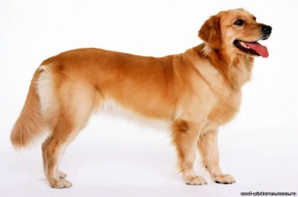
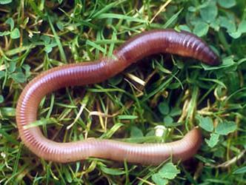
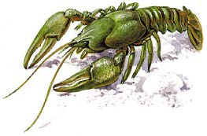
«Энергия және қозғалыс» бөлімі бойынша жиынтық бағалау
Жануарлар | Қанқа түрлері
А
B
C

Оқу мақсаты

Бағалау критерийі

Ойлау дағдыларының деңгейі

Орындау уақыты
5.5.2.2. Әр түрлі жануарлардың қанқа түрлерінің ерекшелектерің зерттеу
5.5.1.1. Энергия түрлерін ажырату
5.5.2.1. Тірі және өлі табиғатта қозғалыстың маңыздылығына мысалдар келтіру және түсіндіру

Білім алушы
• Қанқа түрлерін ажыратады
• Энергия түрлерін ерекшеліктеріне салыстырады
• Тірі және өлі табиғаттағы қозғалыс сипаттайды

Білу және түсіну Қолдану

20 минут

қарай

үрдісін

Тапсырма
1. Кестені толтырыңыз.

17

2. a) Энергия түрлерін аңықтаныз. 1-
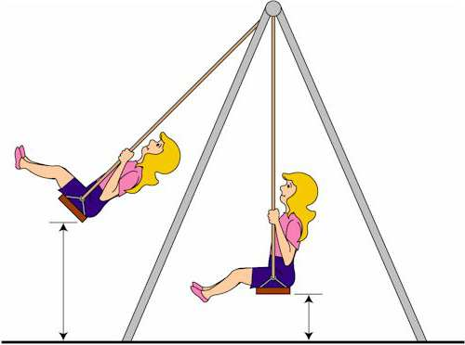
2 -

1)

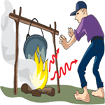
2)

b) Энергия түрлерінің ерекшеліктерін жазыңыз.

4. a) Жануарлар қозғалысының түрлерін атаңыз.
b) Автокөлік қозғалысының мағынасын түсіндіріңіз. Қозғалыстың жануарлар үшін маңыздылығын түсіндіріңіз.

Бағалау критерийі | Тапсырма № | Дескриптор | Балл
 |  | Білім алушы
Қанқа түрлерін ажыратады | 1 | «A» жануардың қаңқа түрін анықтайды; | 1
 |  | «B» жануардың қаңқа түрін анықтайды; | 1
 |  | «C» жануардың қаңқа түрін анықтайды; | 1
Энергия түрлерін ерекшеліктеріне қарай салыстырады | 2 | «А» энергия түрін анықтайды; | 1
 |  | «В» энергия түрін анықтайды; | 1
 |  | «А» энергия түрінін ерекшелігін жазады; | 1
 |  | «В» энергия түрінін ерекшелігін жазады; | 1
Тірі және өлі табиғаттағы қозғалыс үрдісін сипаттайды | 3 | жануарлардың жер бетіндегі қозғалыс түрлерін атайды; | 1
 |  | жануарлардың судағы қозғалыс түрлерін атайды; | 1
 |  | жануарлардың ауадағы қозғалыс түрлерін атайды; | 1
 |  | автокөлік қозғалысының мағынасын түсіндіреді; | 1
 |  | қозғалыстың жануарларға маңыздылығын түсіндіреді. | 1
Барлығы |  |  | 12

18

Бағалау критерийі
Оқу жетістіктерінің деңгейі
Төмен
Орташа
Жоғары
Қанқа түрлерін ажыратады
Әр түрлі жануарлардың қаңқа
түрлерінің ерекшеліктерін
анықтауда қиналады.
Жұмсақ денелі жануарлардың
/сыртқы / ішкі қаңқа түрлерін
анықтауда қателік жібереді.
Әр түрлі жануарлардың қаңқа
түрлерінің ерекшеліктерін
дұрыс анықтайды.
Энергия
ерекшеліктеріне
салыстырады
түрлерін
қарай
Энергия түрін
анықтағанда, ерекшеліктерін
жазуда қиналады.
механикалық / жылу энергия түрін
анықтағанда/ ерекшелігін жазуда
қателік жібереді.
Энергия түрін дұрыс
анықтайды, ерекшеліктерін
дұрыс жазады.
Тірі
және
қозғалыс
сипаттайды
өлі
табиғаттағы
үрдісін
Тірі және өлі табиғаттағы
қозғалыстың
маңыздылығын
сипаттауда қиналады.
Жер бетіндегі / судағы / ауадағы
қозғалыс түрлерін жазуда / автокөлік
қозғалысының мағынасын
түсіндіргенде / қозғалыстың
жануарларға маңыздылығын
түсіндіруде қателік жібереді.
Тірі және өлі
табиғаттағы
қозғалыстың маңыздылығын
дұрыс сипаттайды.
«Энергия және қозғалыс» бөлімі бойынша жиынтық бағалаудың нәтижесіне қатысты
ата-аналарға ақпарат ұсынуға арналған рубрика.
Білім алушының аты-жөні ___________________________________________
20

4-ТОҚСАН БОЙЫНША ЖИЫНТЫҚ БАҒАЛАУҒА АРНАЛҒАН ТАПСЫРМАЛАР

«Экология және тұрақты даму» бөлімі бойынша жиынтық бағалау

Оқу мақсаты

Бағалау критерийі

Ойлау дағдыларының деңгейі

Орындау уақыты
5.6.1.4 Табиғи және жасанды экожүйелерді салыстыру 5.6.1.1 Экожүйенің құрамдас бөліктерін анықтау 5.6.2.1 Ағзаларды тірі табиғат дүниелеріне жіктеу

Білім алушы
• Экожүйе түрлерін анықтайды
• Экожүйенің компоненттерін атайды
• Ағзаларды тірі табиғат дүниесі бойынша топтастырады

Білу және түсіну Қолдану

20 минут

Тапсырма

1. а) Жасанды экожүйені көрсетініз. A. бақша
B. көл C. орман
D. шалғын
b) Табиғи және жасанды экожүйелерді салыстырыңыз. Ерекшеліктері:
Табиғи________________________________________________________ Жасанды______________________________________________________ Ортақ қасиеттері_______________________________________________

2. (а) Экожүйе ұғымына анықтама беріңіз. ______________________________________________________________________________

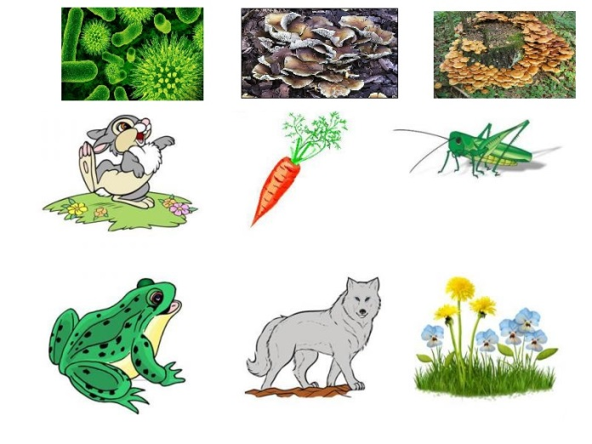
(b) Берілген ағзаларды түзушілер, тұтынушылар және ыдыратушыларға бөліп көрсетініз.

Түзуші
Тұтынушы
Ыдыртушы

21

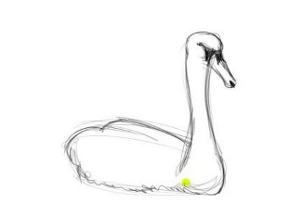
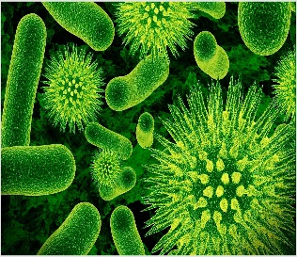
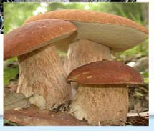
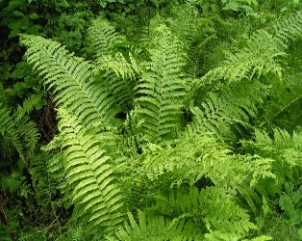
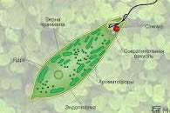
3. (a) Тірі ағзалардың қай дүниеге жататынын көрсетіңіз.
Ағзалар
A
B
C
D
E

1_____ 2_____ 3_____ 4_____ 5_____

Дүние
1. Өсімдіктер
2. Жануарлар
3. Бактериялар
4. Саңырауқұлақ тар
5. Протоктисттер

(b) «С» ағзасының айрықша белгілерін жазыңыз. ________________________________________________________________________

22

Бағалау критерийі | Тапсырма № | Дескриптор | Балл
 |  | Білім алушы
Экожүйе түрлерін анықтайды | 1 а | Жасанды экожүйені көрсетеді; | 1
 | 1 b | жасанды және табиғи экожүйелердің ұқсастығын көрсетеді; | 1
 |  | жасанды экожүйенің ерекшелігін көрсетеді; | 1
 |  | табиғи экожүйенің ерекшелігін көрсетеді; | 1
Экожүйенің компоненттерін атайды | 2 а | экожүйе ұғымына анықтама береді; | 1
 | 2 b | түзушілерді анықтайды; | 1
 |  | тұтынушыларды анықтайды; | 1
 |  | ыдыратушыларды анықтайды; | 1
Ағзаларды тірі табиғат дүниесі бойынша топтастырады | 3 а | өсімдікті анықтайды; | 1
 |  | жануарды анықтайды; | 1
 |  | бактерияны анықтайды; | 1
 |  | саңырауқұлақты анықтайды; | 1
 |  | протоктистті анықтайды; | 1
 | 3 b | «С» ағзаның айрықша белгілерін атайды; | 1
Барлығы |  |  | 14

23

Бағалау критерийі
Оқу жетістіктерінің деңгейі
Төмен
Орташа
Төмен
Экожүйе түрлерін
анықтайды
Экожүйе түрін анықтағанда,
жасанды және табиғи
экожүйелерді салыстыруда
қиналады.
Экожүйе түрін анықтағанда/
жасанды және табиғи
экожүйелердің ұқсастығын /
айырмашылығын көрсетуде
қателіктер жібереді.
Экожүйе түрін дұрыс
анықтайды, жасанды және
табиғи экожүйелерді дұрыс
салыстырады.
Экожүйенің
компоненттерін
атайды
Экожүйе ұғымына анықтама
бергенде, компоненттерін
анықтауда қиналады.
Экожүйе ұғымына анықтама
бергенде / түзушілерді
/
тұтынушыларды /
ыдыратушыларды анықтауда
қателіктер жібереді.
Экожүйе ұғымына дұрыс
анықтама береді және
компоненттерін дұрыс
анықтайды.
Ағзаларды тірі
табиғат дүниелері
бойынша бөледі
Ағзаларды тірі табиғат
дүниелері бойынша бөлгенде
және оларды сипаттауда
қиналады.
Ағзаларды өсімдіктер / жануарлар/
бактериялар/ саңырауқұлақтар/
протоктистер дүниелері бойынша
бөлгенде/ саңырауқұлақтың
белгілерін атап көрсетуде
қателіктер жібереді.
Ағзаларды тірі табиғат
дүниелері бойынша дұрыс
бөледі, белгілерін дұрыс
анықтайды.
«Экология және тұрақты даму» бөлімі бойынша жиынтық бағалаудың нәтижесіне қатысты
ата-аналарға ақпарат ұсынуға арналған рубрика.
Білім алушының аты-жөні ___________________________________________
24

«Әлемді өзгерткен жаңалықтар» бөлімі бойынша жиынтық бағалау

Оқу мақсаты

Бағалау критерийі

Ойлау дағдыларының деңгейі
Орындау уақыты
5.7.1.1 Әлемді өзгерткен ғылыми жаңалықтарға мысал келтіру
5.7.2.1 Болашақ ғылыми зерттеулер үшін зерттеу идеяларын ұсыну

Білім алушы
• Ғылыми жаңалықтарды талдайды
• Ғылымдағы болашақ зерттеулер үшін идеялар ұсынады

Жоғары деңгей дағдылары

15 минут

Тапсырма

1. Суретте әлемді өзгерткен әр түрлі саладағы жаңалықтар көрсетілген.

A B

a) Осы жаңалықты немесе өнертабысты атаңыз. A____________________, B____________________.
b) А жаналық әлемді өзгертуге қалай әсер еткенін сипаттаңыз. _______________________________________________________________
2. Қазіргі кезеңде ғылыми-техникалық ілгерілік дамып келе жатқан бағыттар: o Жылдамдықтың өсуі.
o Табиғатта жоқ материалдарды құру.
o Әр түрлі құрылғылардың өлшемдерін кішірейту.

a) Сіздің ойыңызша берілген бағытқа сәйкес келетін ғылыми жаңалықтың кем дегенде екі мысалын келтіріңіз.
1 – 2 -

b) Осы бағыттардың біреуіне қандай зерттеу сұрағы ұсынар едіңіз?

25

Бағалау критерийі | Тапсырма № | Дескриптор | Балл
 |  | Білім алушы
Ғылыми жаңалықтарды талдайды | 1 | берілген «A» өнертабысты анықтайды; | 1
 |  | берілген «B» өнертабысты анықтайды; | 1
 |  | «А» өнертабысты сипаттайды; | 1
Ғылымдағы болашақ зерттеулер үшін идеялар ұсынады | 2 | ғылыми жаңалықтарға бір мысал келтіреді; | 1
 |  | ғылыми жаңалықтарға екінші мысал келтіреді; | 1
 |  | ғылымдағы болашақ зерттеулер үшін пікірлерін білдіреді. | 1
Барлығы |  |  | 6

26

«Әлемді өзгерткен жаңалықтар» бөлімнің
суммативті
бағалауының нәтижесің көрсететін рубрикалар
Бағалау критерийі
Оқу жетістіктерінің деңгейі
Төмен
Орта
Жоғары
Ғылыми жаңалықтарды
талдайды
Әлемді өзгерткен ғылыми
жаңалықтарды анықтағанда
және сипаттауда қиналады.
технологиялық өнертабысты
анықтауда / ғылыми өнертабысты
анықтауда / технологиялық
өнертабысты сипаттауда қателік
жібереді.
Әлемді өзгерткен ғылыми
жаңалықтарды дұрыс анықтайды және
сипаттайды.
Ғылымдағы болашақ
зерттеулер үшін идеялар
ұсынады
Ғылыми жаналақтарға мысал
келтіргенде, ғылымдағы
болашақ зерттеулер туралы
идея ұсынуға қиналады.
Ғылыми жаңалықтарға бір мысал /
екінші мысал келтіруде / зерттеулер
туралы идея ұсынуда қателіктер
жібереді.
Ғылыми жаналақтарға дұрыс мысал
келтіреді, ғылымдағы болашақ
зерттеулер туралы идея ұсынады.
Білім алушының аты-жөні ___________________________________________
27

ɀɚɡɛɚɥɚɪԑɚɚɪɧɚɥԑɚɧɨɪɵɧ

Теруге 25.07.2017. берілді. Басуға 27.07.2017. қол қойылды. Пішімі 60х84/8. Кеңсе қағаз 80 гр/м2. Сандық басылыс. Шартты б. т.2,94. Таралымы 18 дана. Тапсырыс № 1574
«Педагогикалық шеберлік орталығы» ЖМ типографиясында басылды. 010000, Астана қ., №31 көше, 37а үй. e-mail: info@cpm.kz.

